Дәріс № 13

ЖЕР БЕТІНІҢ БЕДЕРІН ҮШІН ТҮЗЕТУ БУГЕ МЕН ПРЕЙ РЕДУКЦИЯЛАРЫ. ТОПОГРАФИЯЛЫҚ РЕДУКЦИЯ

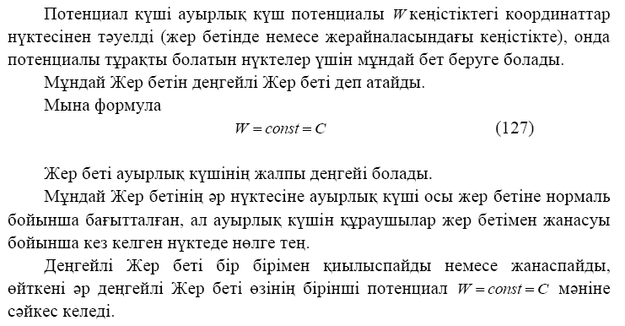
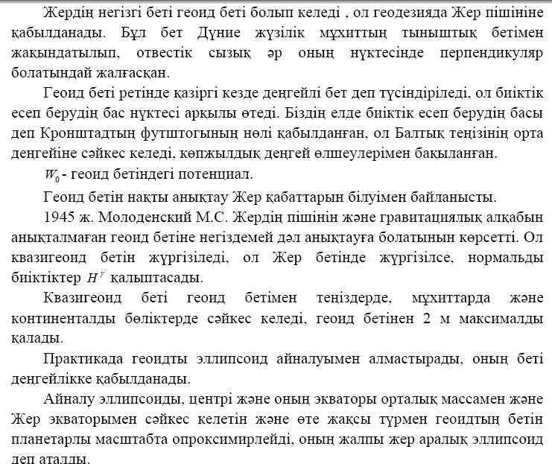

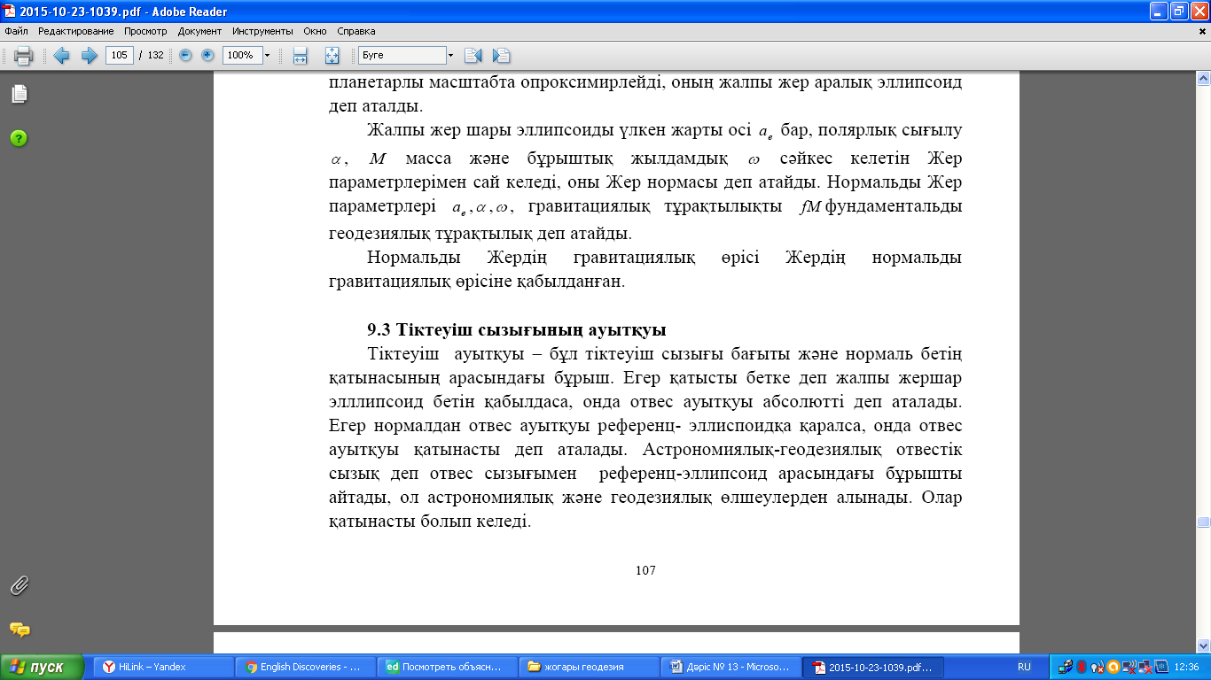
Тіктеуіш сызығының ауытқуы
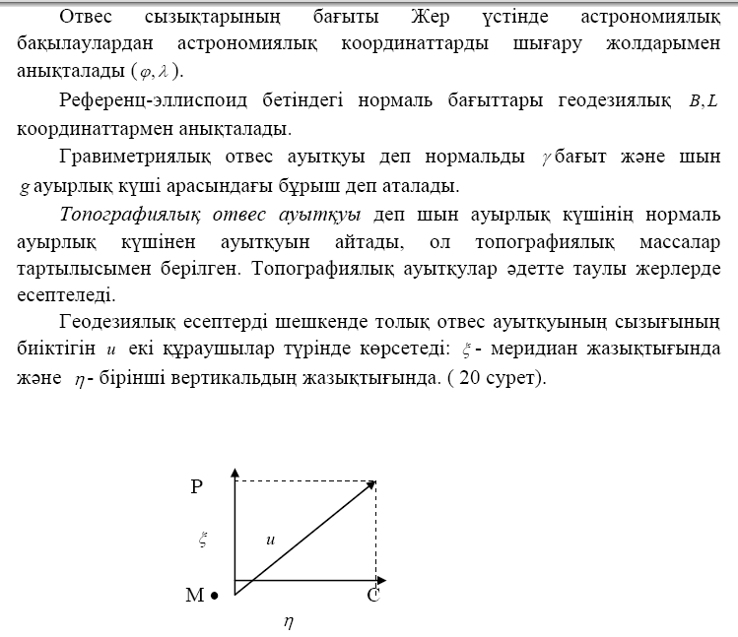
Сурет

